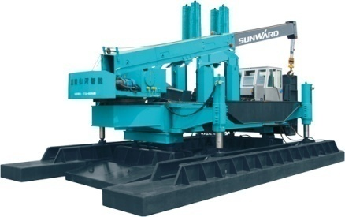
Общество с ограниченной ответственностью «Эдельвейс»

(ООО «Эдельвейс»)
________________________________________________________
197022, Россия, г. Санкт-Петербург, ул. Чапыгина, д. 6, корпус П, офис 406.
ОГРН 1127847603520ИНН 7802806493 / КПП 781301001
ОКАТО 40265562000 / ОКПО 27405044
Банковские реквизиты:
р/сч. № 4070 2810 5220 2000 0967 в Филиале «Санкт-Петербургская дирекция ОАО «УРАЛСИБ» , г. Санкт-Петербург
к/сч. № 3010 1810 8000 0000 0706 БИК 044 030 706

Автокран Sany STC500 г/п 50тонн

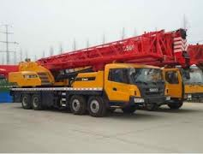

Цена с НДС: 10 100 000 руб.
Автокран SANY STC500 г/п 50тонн Модель SANY STC500
Тип Автокран (кран автомобильный; мобильный кран)
Колёсная формула 8x4/4
Ведущие мосты третий, четвёртый
Управляемые мосты первый, второй
Размеры автокрана SANY STC500
Габаритная длина автокрана, мм 13750
Габаритная ширина автокрана, мм 2750
Габаритная высота автокрана, мм 3650
Колёсная база, мм 1450 + 4000 + 1350
Ширина колеи передних колёс (первая и вторая ось), мм 2296
Ширина колеи задних колёс (третья и четвёртая ось), мм 2048
Вес автокрана SANY STC500
Полная масса автокрана, кг 42000
Общая нагрузка на переднюю тележку (первая и вторая ось) при полной массе, кг 16000
Общая нагрузка на заднюю тележку (третья и четвёртая ось) при полной массе, кг 26000
Двигатель автокрана SANY STC500
Производитель Dongfeng Cummins Dongfeng Cummins Engine Co. Ltd.
Двигатель Dongfeng Cummins ISLe340 30
Установленная заводом-изготовителем мощность двигателя, кВт 250
Обороты двигателя при максимальной мощности, об/мин. 2100
Установленный заводом-изготовителем крутящий момент двигателя, Н·м 1425
Обороты двигателя при максимальном крутящем моменте, об/мин. 1400
Ходовые характеристики автокрана SANY STC500
Максимальная скорость передвижения, км/ч 85
Минимальный радиус поворота, м 12
Минимальный радиус поворота по оголовку стрелы, м 14,5
Минимальный дорожный просвет, мм 342
Угол переднего свеса, не менее, град. 18
Угол заднего свеса, не менее, град. 12
Тормозной путь (со скорости движения 30 км/ч), не более, м 10
Максимальный преодолеваемый подъём, % 40
Расход топлива, не более, л/100 км 45
Главные рабочие характеристики автокрана SANY STC500
Максимальная установленная заводом-изготовителем грузоподъёмность, т 50
Минимальный установленный заводом-изготовителем вылет стрелы, м 3
Радиус поворота хвостовой части платформы, м 4,0
Максимальный грузовой момент при работе со стрелой базовой длины, кН·м 1774
Максимальный грузовой момент при работе с полностью выдвинутой стрелой, кН·м 840,8
Максимальный грузовой момент при работе с полностью выдвинутой стрелой и гуськом, кН·м 318
Расстояние между выносными опорами (продольное × поперечное), м 7,2 × 6,0
Высота подъёма при работе со стрелой базовой длины, м 12
Высота подъёма при работе с полностью выдвинутой стрелой, м 42,8
Высота подъёма при работе с полностью выдвинутой стрелой и гуськом, м 58,8
Длина стрелы базовой длины, м 11,5
Длина полностью выдвинутой стрелы, м 42,5
Длина полностью выдвинутой стрелы с гуськом, м 58,5
Угол наклона гуська относительно продольной оси стрелы, град. 0; 15; 30
Скоростные показатели работы автокрана SANY STC500
Максимальная линейная скорость троса главной лебёдки на 1-м слое (без нагрузки), м/мин. 130
Максимальная линейная скорость троса вспомогательной лебёдки на 1-м слое (без нагрузки), м/мин. 130
Время полного выдвижения (телескопирования) стрелы, с 120
Время полного втягивания полностью выдвинутой стрелы, с 100
Время полного подъёма стрелы, с 80
Время полного опускания стрелы, с 60
Скорость поворота платформы, об/мин. 0 … 2,0

______________________________________________________________________________________________________________
Тел.: +7 (981) 787 0 877 +7 (911) 280 77 03 e-mail: eedelvejs@bk.ru

